# Ecosistema Colaborativo de Salud para Entidades Médicas

Su Entidad Médica ahora puede incorporar a sus sistemas propios de gestión médica y de historia clínica los siguientes servicios:

* Telemetría Cardíaca
* Diagnósticos de ECG a distancia
* Microservicio de VideoConsultas

Para ello disponemos de varias aplicaciones y funcionalidades: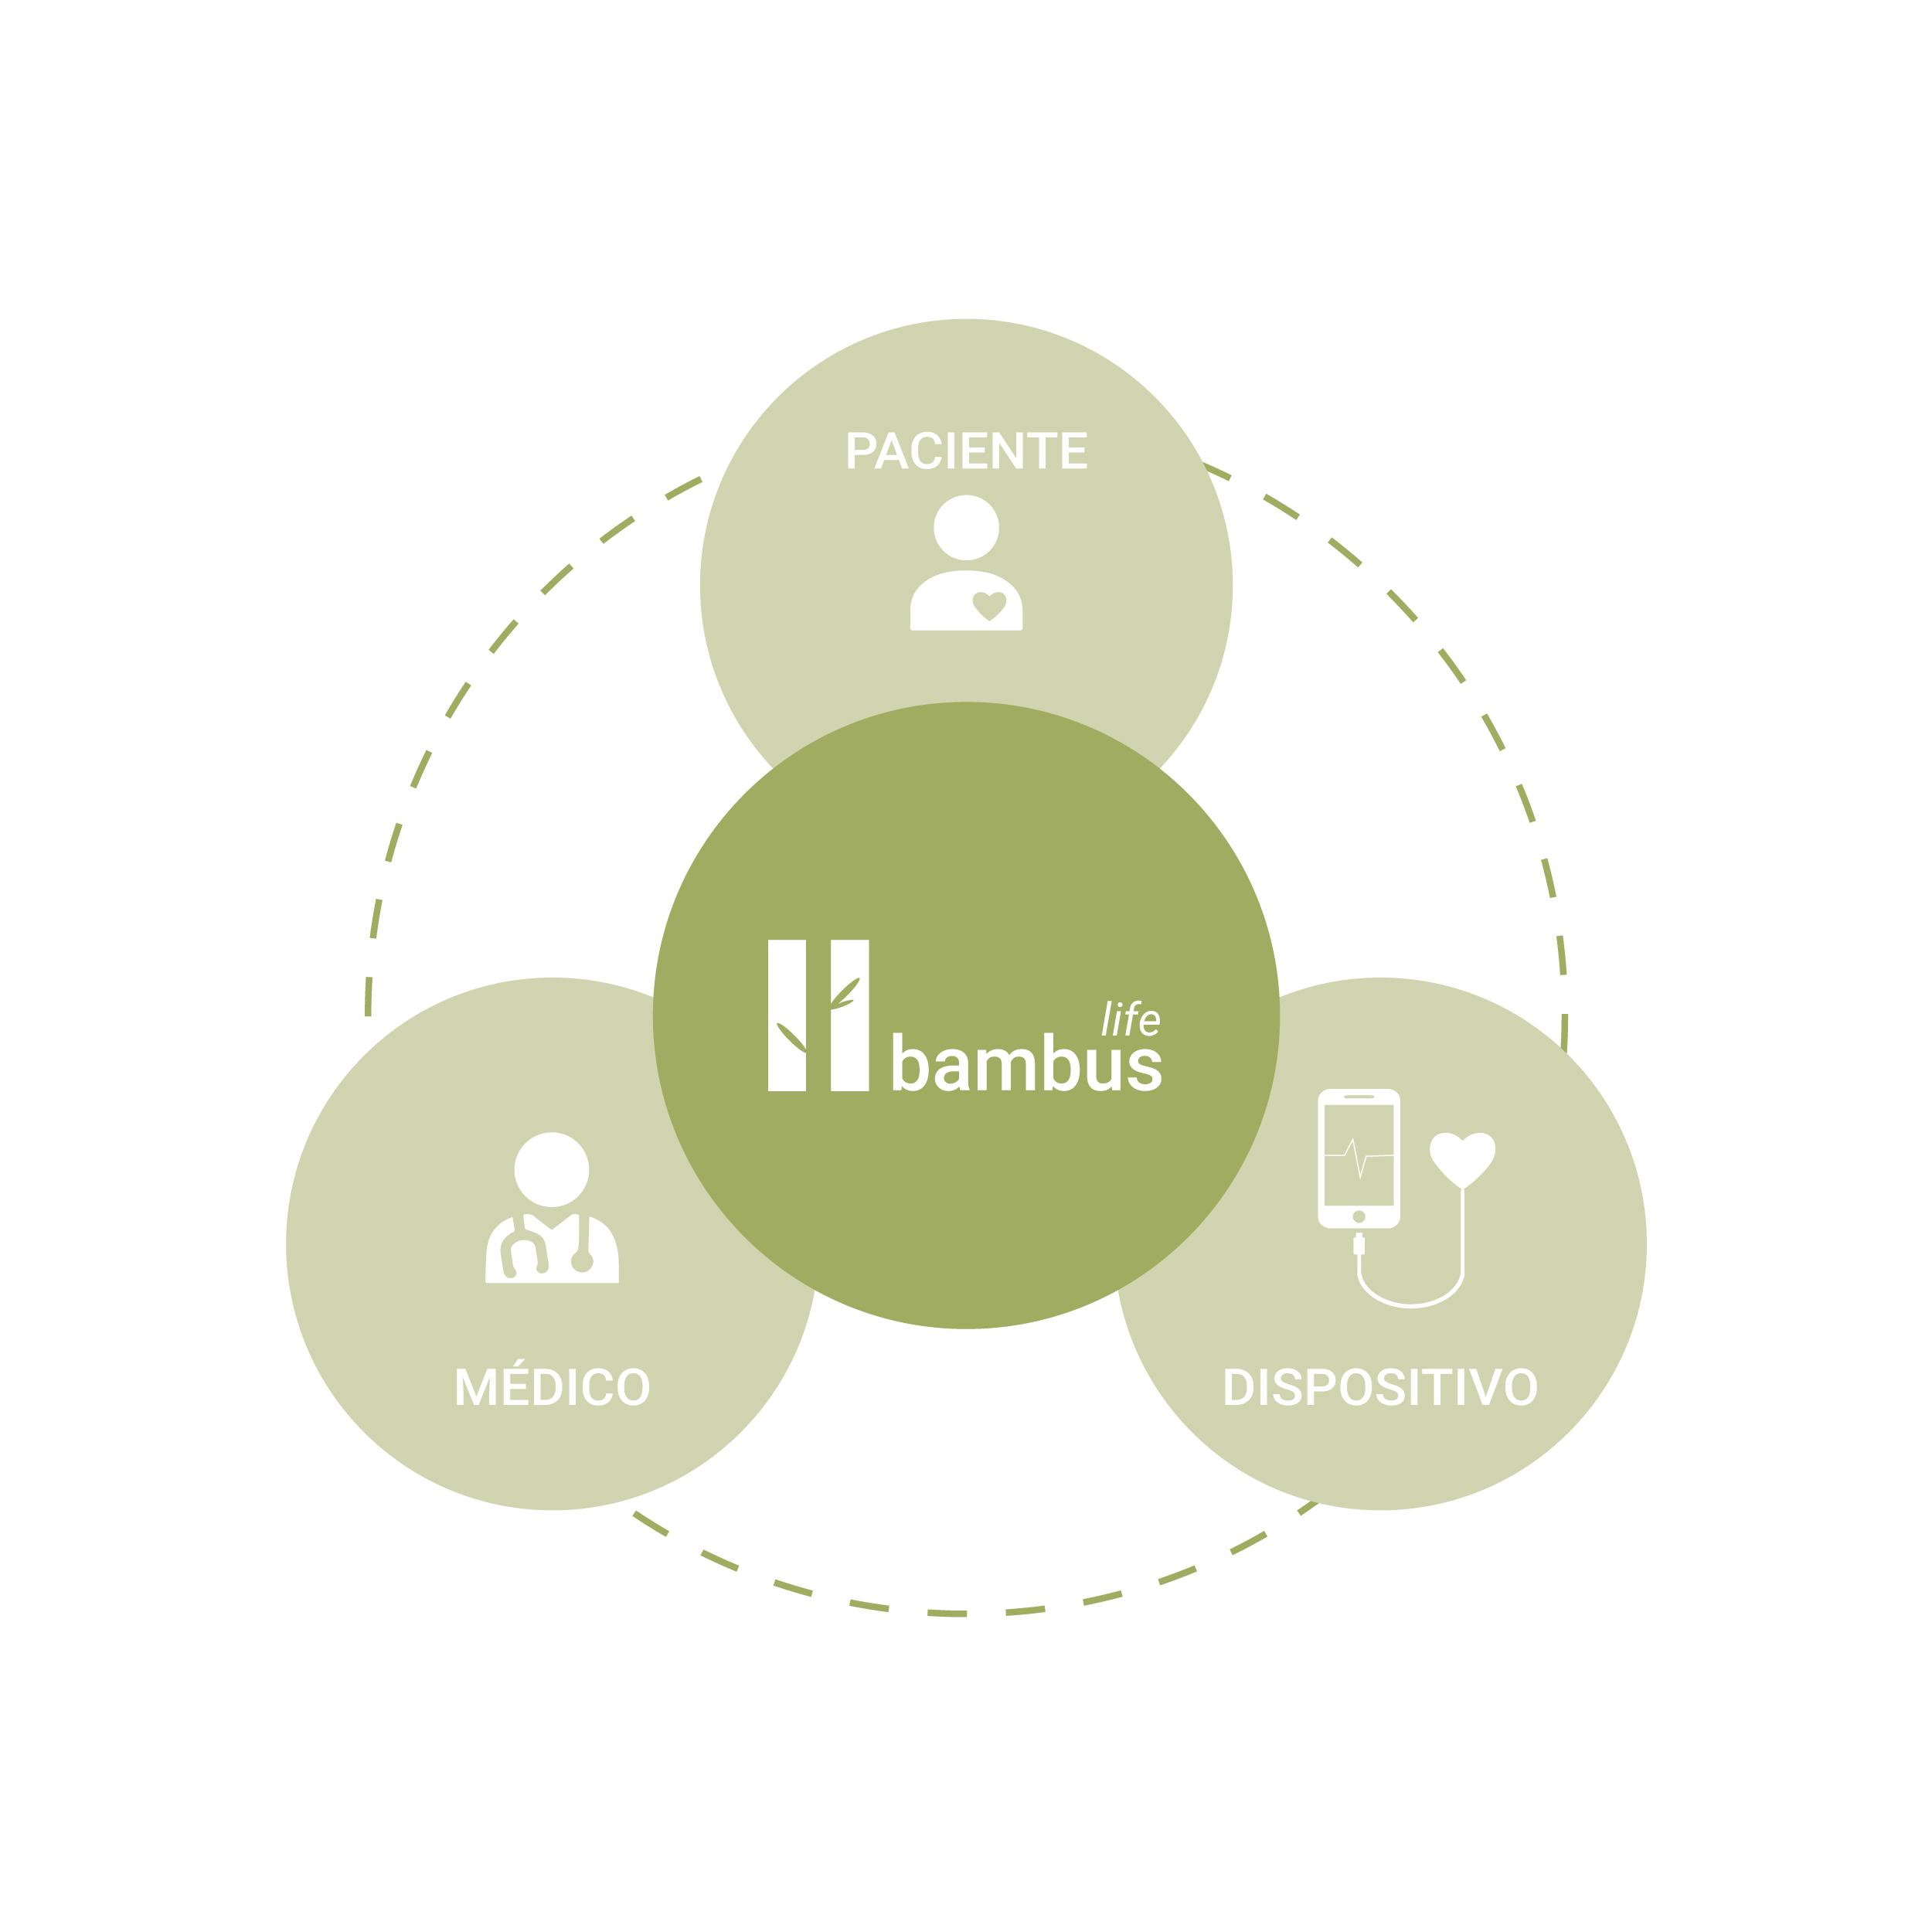

* Interfaz API para integrar la Entidad Médica
* Portal de Gestión para uso Médico o Clínicas
* Autogestión por el Paciente
* Dispositivos de salud inteligentes

# 

# Entidades Médicas

Ahora su entidad médica puede integrarse a la vertiginosa **transformación digital** utilizando herramientas de **Telemedicina**.

Reorganice sus servicios médicos utilizando e integrando en sus sistemas EHR, herramientas disruptivas, involucrando y gestionando a sus equipos de colaboradores en nuevos procesos digitales brindando sus servicios con una gran orientación a sus pacientes, familiares a un menor y más eficiente costo.

### Ecosistema Colaborativo de Salud BambusLife

El Ecosistema Colaborativo de Salud BambusLife es el conjunto de entidades independientes conformado por las plataformas y servicios de intermediación en la nube (BHC), los médicos, profesionales de la salud , entidades médicas, pacientes, familia, dispositivos, proveedores y las correspondientes interrelacciones para que el conjunto opere en forma colaborativa y presentada como una solución integrada a los sistemas propios de la Entidad Médica.

Su Entidad Médica o Clínica al integrarse a BHC obtiene información centralizada de todos sus pacientes y médicos que estén dispersos geográficamente en todo el país. La transferencia y almacenamiento de datos se encuentran bajo un estricto cumplimiento de la ley de protección de datos (Habeas Data) y el nuevo GDPR de la UE.

En el caso de una clínica o establecimiento médico privado, nuestro EHR Express permite una óptima gestión de su organización y mantenerse actualizado con los estándares de la Historia Clínica Electrónica Nacional (HCEN), SNOMED CT, LOINC, HL7.

Su equipo de médicos cuentan con un dispositivo móvil, práctico y accesible para realizar un electrocardiograma de 22 derivaciones a distancia y realizar el informe de diagnóstico donde esté el médico cardiólogo.

### Optimización del uso de los dispositivos dentro de la Entidad Médica

Una funcionalidad relevante de BHC es que permite implementar dentro de la Entidad Médica una modalidad de uso compartido de los dispositivos por los pacientes y/o profesionales de salud de la Entidad.

En caso del dispositivo para uso por sus pacientes, podría asignarlos por día, semana o quincena, inclusive la Entidad Médica puede arrendarlos a sus pacientes por esos períodos y por ende tener una nueva fuente de ingresos.

### 

### Integración fácil y rápida

Los dispositivos de CardioSecur ya están conectados a BHC por lo que la Entidad Médica dispondrá de todos los análisis en sus propios sistemas y tratarlos según sus criterios médicos y de servicios.

BHC permite que la entidad médica tenga acceso a toda la información de los análisis almacenados mediante la publicación de una API REST basada en HL7® FHIR®-compatible (STU3) con salida en formato JSON o XML.

La cobertura de la implementación se concentra en brindar el acceso a los datos de análisis (observaciones), reportes de diagnósticos y dispositivos principalmente móviles. Por otro lado, se pueden conectar otros dispositivos móviles que no sean provistos por BambusLife y que la Entidad Médica tenga en uso o requieran de conectar.

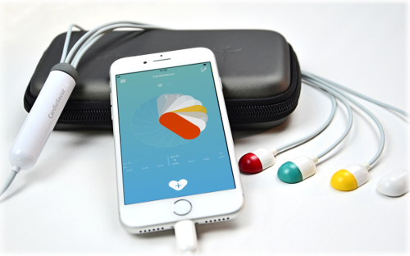

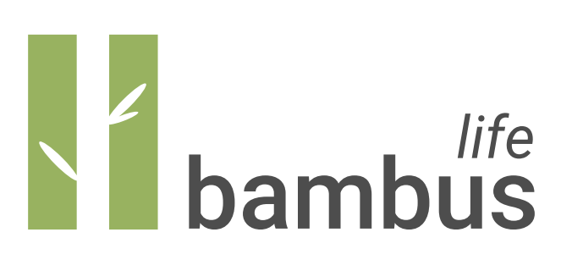

CardioSecur - Knows Your Heart

[Estudios Científicos](https://bambus.life/uy/cardiosecur/estudios-cientificos)

### Contacto

Complete el formulario para solicitar más información y nos pondremos en contacto

Nombre de la entidad médica

País

Nombre de contacto

Correo electrónico

Mensaje

Enviar

Este sitio está protegido por reCAPTCHA y se aplica la [Política de Privacidad](https://policies.google.com/privacy) y [Términos y Condiciones](https://policies.google.com/terms) de Google.